ANEXO VII – PROJETOS E CROQUIS
- Rua Expedicionário João Delfino Antunes Cardoso
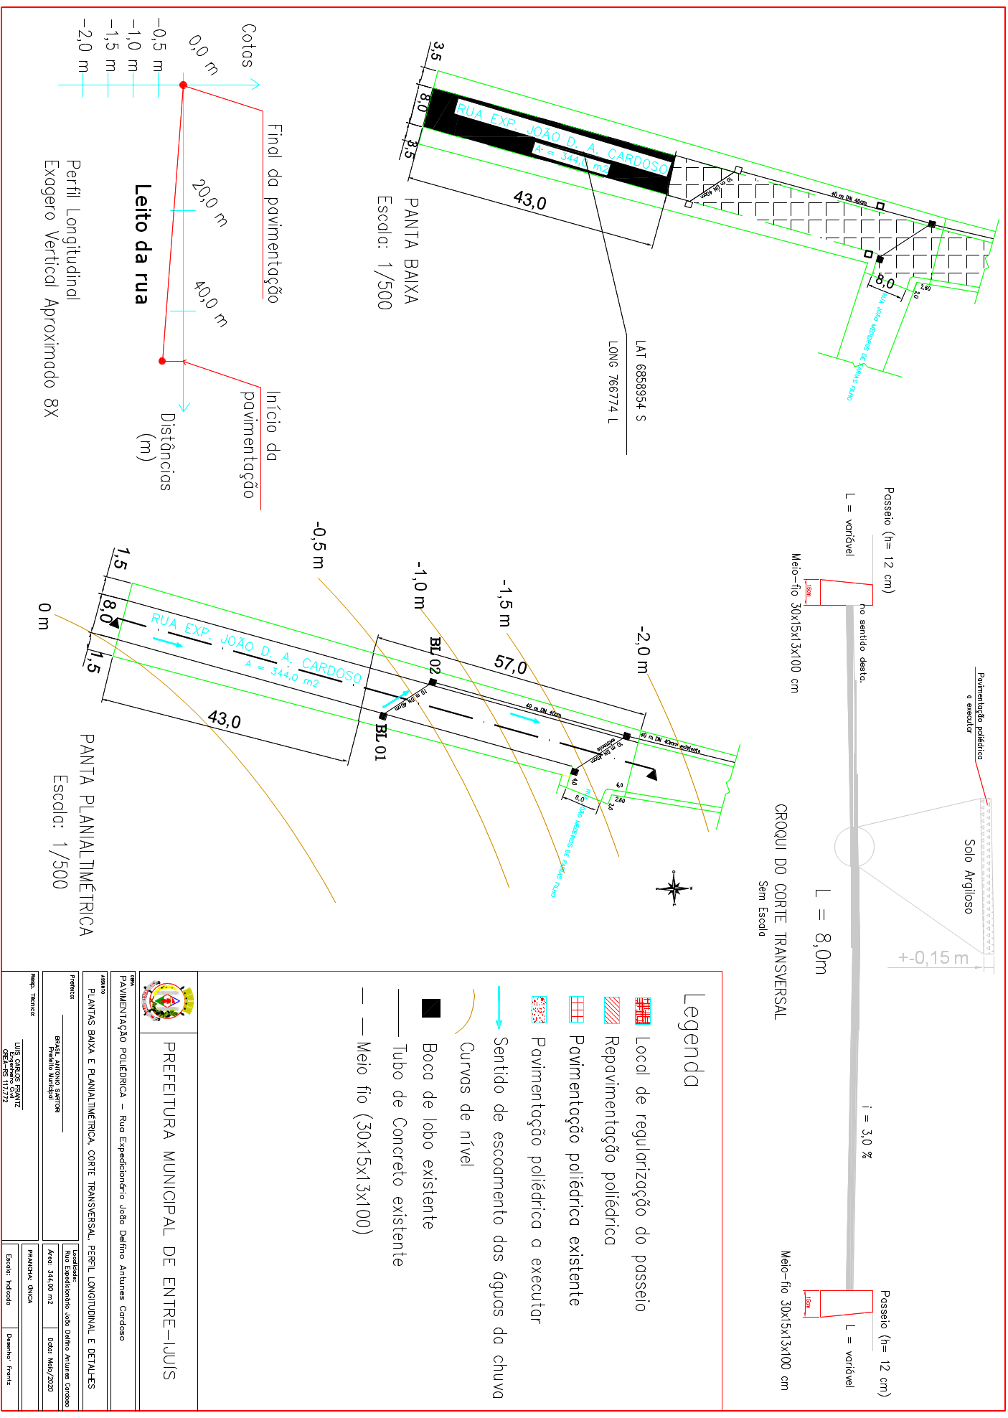

2 – Rua Santo Onofre e Frederico Bade

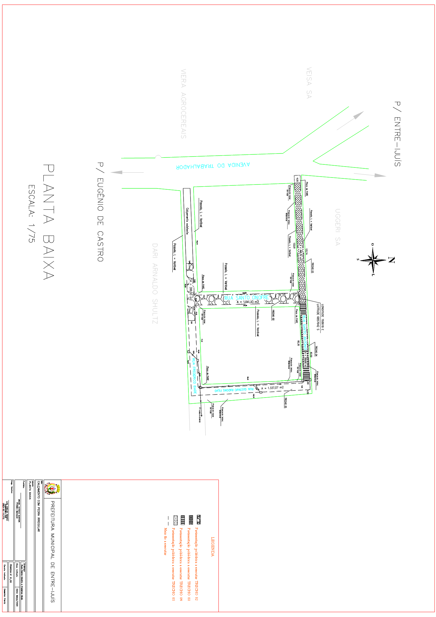

3 - Rua Dorival Batista dos Santos
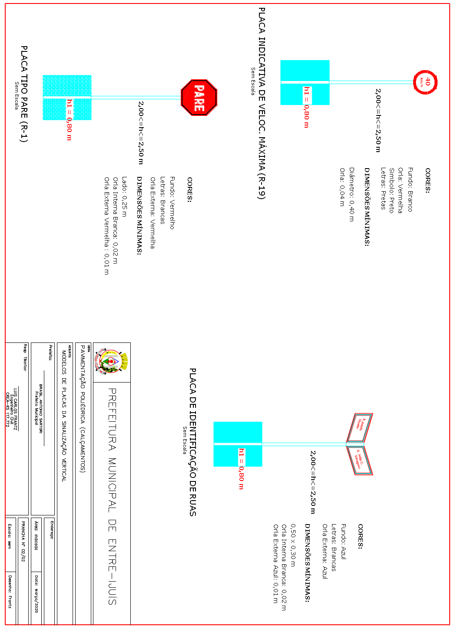

- - Rua Adolfo Ulzefer
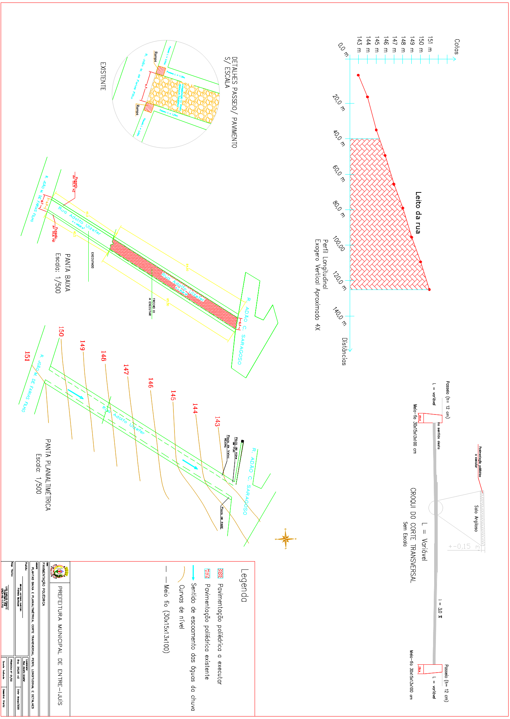

4 – Rua Adolfo Ulzefer

